## **1.简介**

## 建筑信息模型（Building Information Modeling）是以建筑工程项目的各项相关信息数据作为模型的基础，进行建筑模型的建立，通过数字信息仿真模拟建筑物所具有的真实信息。它具有信息完备性、信息关联性、信息一致性、 可视化、协调性、模拟性、优化性和可出图性八大特点。其在工程领域的前期设计、规划、施工等整个生命周期的管理都起到关键的作用。下图为BIM模型可视化示例图。中间为模型显示视口；左右两边为可隐藏的视口，其中左边的视口表示已生成的检验批列表，右边视口表示模型的树状视图。

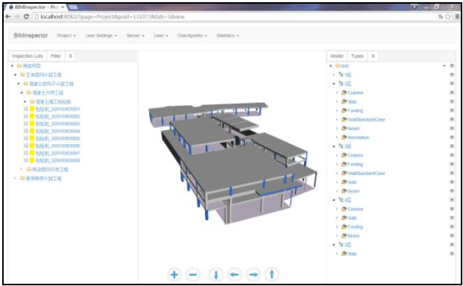

物联网技术是通过传感器与互联网结合，将收集到的数据（如周围环境的温度、湿度、位置等）传送到用户手中进行处理和分析等操作。而在Web2.0时代，位置信息是一个非常主要的概念，而BIM技术可以将建筑空间位置数据化，可以轻松标注建筑内传感器数据发生变化的位置，从而进行位置管理和预警计算等处理。所以说IOT与BIM的结合在工程建设的智慧化管理会带来巨大的价值。

## 2.**BIM模块接口**

**[接口功能描述]**

|  |  |  |  |  |
| --- | --- | --- | --- | --- |
| 序号 | 接口声明 | 触发条件 | 说明 | 返回值及格式 |
| 1 | 读取设备模型列表 | 点击设备列表按钮 | 显示该模型中所有设备 |  |
| 2 | 显示设备模型的具体信息 | 在BIM界面点击具体模型；或者点击列表中的模型 | 显示设备信息和遥测数据 |  |
| 3 | 定位和模型选取 | 双击模型 | 放大到具体模型 |  |
| 4 | 添加标记 | 点击标记按钮 | 添加一次性标记 |  |
| 5 | 添加属性 | 点击添加属性按钮 | 可新增一些在设备接入时没有添加的属性 |  |

## 3.**设计方案**

目前考虑采用BIMServer+BIMSurfer

BIMServer (构建信息模型服务器)是一个基于IFC标准的开源服务器。

该服务器平台使用面向对象方式集中管理 BIM 模型，可通过浏览器直接上传、读取、操作 BIM 模型，同时能够存储和管理构建(或其他相关的建筑物)项目的信息。数据采用ifc标准格式存储。BIMserver不是一种文件服务器，而是使用一个模型驱动的体系结构方法。这意味着ifc数据存储在一个底层数据库中。这种方法的主要优点是能够查询、合并和筛选bim模型，并在运行时生成ifc文件。

BIMSurfer是一个开源的基于Web的浏览器工具包，可将IFC和GLTF数据可视化为BIM模型。

下图为BIMServer部署在本地服务器下，将本地模型上传到服务器中，再利用BIMView插件对ifc数据进行解析，将模型渲染到浏览器上，同时支持模型部件透明度（包括全透明、半透明和不透明）调整，方便用户应用和分析BIM模型。左侧为模型树状图。

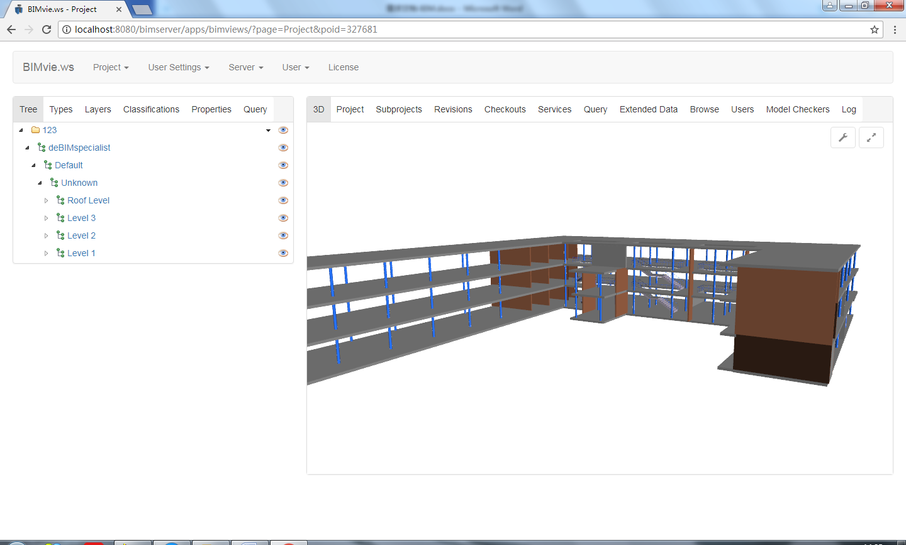

下图为BIMSurfer单独运行下渲染的gltf模型，右侧显示的为建筑模型具体参数。

